目录
一、添加桶装水进购物车
二、获取购物车里的桶装水
三、将桶装水移出购物车
四、生成订单（一个订单里只能含一种桶装水）
五、结算订单（弃用）
六、获取用户的所有订单
七、获取用户的已完成订单
八、获取用户的未完成订单
九、获取用户的待付款订单
十、获取用户的已取消的订单
十一、获取用户的失败订单
十二、获取某订单的信息
十三、取消订单
十四、删除订单
十五、获取订单所包含的桶装水
十六、延期收货
十七、收货
十八、评价

注：
所有的请求都要求登录，所有返回的数据都可能是：
{"code":"600","message":"用户还没有登录","data":[]}

一、添加桶装水进购物车

URL:
index.php?controller=Home&method=addShoppingCart&id=桶装水的ID&waterGoodsCount=桶装水的数量"
备注：waterGoodsCount 是可选的，有默认值1

Method:
GET

返回的数据格式为：
1：请求错误
{"code":"400","message":"请求错误","data":[]}
2：该商品已在您的购物车中
{"code":"400","message":"该商品已在您的购物车中",
"data":[]}
3：添加成功
{"code":"200","message":"添加成功","data":[]}
4：添加失败
{"code":"400","message":"添加失败","data":[]}
5：系统异常
{"code":"400","message":"系统异常","data":[]}

获取购物车里的桶装水

URL:
index.php?controller=Home&method=manageMyShoppingCartPhone

Method:
GET

返回的数据格式为：
1：购物车中没有商品
{"code":"300","message":购物车中没有商品","data":[]}
2：获取成功
{"code":"200","message":"获取成功",
"data":[{"waterGoodsName":"\u58eb\u5927\u592b\u5927\u5e08\u5085","waterGoodsPrice":"23.00","waterGoodsDefaultImage":"H:\/runda\/code\/runda\/Content\/image\/goodspicture\/20150913\/20150913161408112.png","waterGoodsID":"1","waterGoodsCount":"1","addCartTime":"1442136123"}]}

三、将桶装水移出购物车

URL:
index.php?controller=Home&method=deleteGoodsOnMyShoppingCart&wgid=桶装水的ID

Method:
GET

返回的数据格式为：
1：移出成功
{"code":"200","message":"移出成功","data":[]}

四、生成订单
说明：
①一个订单里只能含一种桶装水；
②流程：生成订单 (桶装水所属水站、收货人姓名、收货人电话、收货地址、收货时间、备注、订单提交时间)--> 结算订单(结算方式：货到付款、在线支付(不支持)) -->送水工接单 -->送水工出发 --> ............
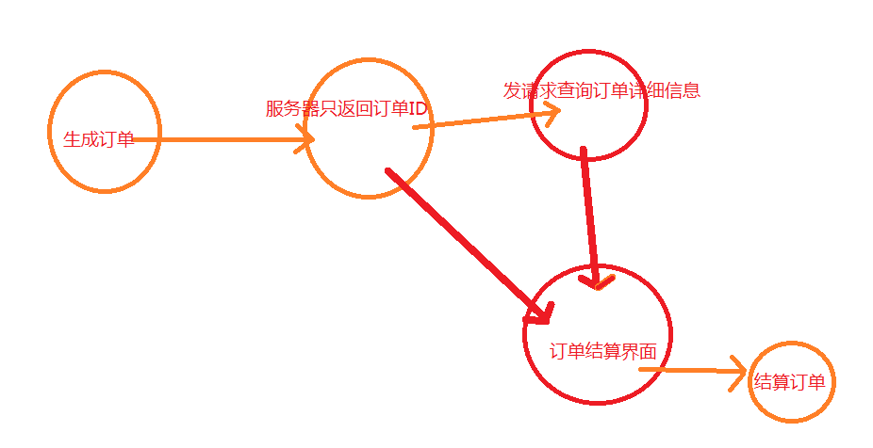

URL:
index.php?controller=Order&method= placeOrderPhone

Method:
POST

必须发送给服务器的数据：
waterGoodsID： 桶装水ID
waterGoodsCount： 桶装水数量
waterGoodsPrice： 桶装水价格
waterStoreID： 桶装水所属的水站的ID
recieverPersonName： 收货人姓名
recieverPersonPhone： 收货人电话
recieverAddress： 收货地址
recieverTime： 收货时间
remark： 备注
settleMethod： 结算方式（货到付款、在线支付(不支持)）

返回的数据格式为：
1：下订单成功
{"code":"200","message":
"下订单成功","data":{"orderID ":"3"}}
2：下订单失败
{"code":"400","message":"下订单失败","data":[]}
3：参数异常
{"code":"400","message":"参数异常","data":[]}

五、结算订单（弃用）

URL:
index.php?controller=Order&method= settleOrderPhone

Method:
POST

必须发送给服务器的数据：
orderID： 订单ID
settleMethod： 结算方式（货到付款、在线支付(不支持)）

返回的数据格式为：
1：付款成功
{"code":"200","message":"付款成功","data":[]}
2：付款失败
{"code":"400","message":"付款失败","data":[]}

六、获取用户的所有订单

URL:
index.php?controller=Order&method= getAllOrderPhone

Method:
GET

返回的数据格式为：
1：获取失败
{"code":"400","message":"获取失败","data":[]}
2: 获取成功
{"code":"200",
"message":"获取成功","data":？？？？？？？}

七、获取用户的已完成订单

URL:
index.php?controller=Order&method= getDoneOrderPhone

Method:
GET

返回的数据格式为：
1：获取失败
{"code":"400","message":"获取失败","data":[]}
2: 获取成功

八、获取用户的未完成订单

URL:
index.php?controller=Order&method= getUnfinishedOrderPhone

Method:
GET

返回的数据格式为：
1：获取失败
{"code":"400","message":"获取失败","data":[]}
2: 获取成功
{"code":"200",
"message":"获取成功","data":？？？？？？？}

九、获取用户的待付款订单

URL:
index.php?controller=Order&method= getNonPaymentOrderPhone

Method:
GET

返回的数据格式为：
1：获取失败
{"code":"400","message":"获取失败","data":[]}
2: 获取成功
{"code":"200",
"message":"获取成功","data":？？？？？？？}

十、获取用户的已取消的订单

URL:
index.php?controller=Order&method= getCanceleddOrderPhone

Method:
GET

返回的数据格式为：
1：获取失败
{"code":"400","message":"获取失败","data":[]}
2: 获取成功
{"code":"200",
"message":"获取成功","data":？？？？？？？}

十一、获取用户的失败订单

URL:
index.php?controller=Order&method= getFaileddOrderPhone

Method:
GET

返回的数据格式为：
1：获取失败
{"code":"400","message":"获取失败","data":[]}
2: 获取成功
{"code":"200",
"message":"获取成功","data":？？？？？？？}

十二、获取某订单的信息

URL:
index.php?controller=Order&method= viewOrderPhone

Method:
GET

必须发送给服务器的数据：
orderid： 订单ID

返回的数据格式为：
1：没有查询到相关订单
{"code":"400","message":"没有查询到相关订单","data":[]}
2: 查询订单成功

{"code":"200",
"message":"查询订单成功","data":？？？？？？？}

取消订单

URL:
index.php?controller=Order&method= cancelOrderProc

Method:
GET

必须发送给服务器的数据：
orderid： 订单ID

返回的数据格式为：
1：取消成功
{"code":"200","message":"取消成功","data":[]}
2: 取消失败
{"code":"400","message":"取消失败","data":[]}
3:请求错误
{"code":"400","message":"请求错误","data":[]}

十四、删除订单

URL:
index.php?controller=Order&method= deleteOrderProc

Method:
GET

必须发送给服务器的数据：
orderid： 订单ID

返回的数据格式为：
1：删除成功
{"code":"200","message":"删除成功","data":[]}
2: 删除失败
{"code":"300","message":"删除失败","data":[]}
3:请求错误
{"code":"400","message":"请求错误","data":[]}
4：系统错误
{"code":"500","message":"系统错误","data":[]}

十五、获取订单所包含的桶装水

URL:
index.php?controller=Order&method= obtainOrderIncludeWaters

Method:
GET

必须发送给服务器的数据：
orderid： 订单ID

返回的数据格式为：
1：查询成功
{"code":"200","message":"查询成功","data":？？？？？}
2: 没有查询到相关订单
{"code":"400","message":"没有查询到相关订单","data":[]}

十六、延期收货

URL:
index.php?controller=Order&method= relayReceiveDate

Method:
GET

必须发送给服务器的数据：
orderid： 订单ID
recieverTime：新的收货时间

返回的数据格式为：
1：请求错误
{"code":"400","message":"请求错误","data":[]}
2: 操作成功
{"code":"200","message":"操作成功","data":[]}
2: 操作失败
{"code":"400","message":"操作失败","data":[]}

收货

URL:
index.php?controller=Order&method= done

Method:
GET

必须发送给服务器的数据：
orderid： 订单ID

返回的数据格式为：
1：请求错误
{"code":"400","message":"请求错误","data":[]}
2：收货成功
{"code":"200","message":"收货成功","data":[]}
3：收货失败
{"code":"300","message":"收货失败","data":[]}

十八、评价

URL:
index.php?controller=Order&method= commentOrder

Method:
POST

必须发送给服务器的数据：
orderID： 订单ID
CommentContent：评论内容

返回的数据格式为：
1：请求错误
{"code":"400","message":"请求错误","data":[]}
2：评价成功
{"code":"200","message":"评价成功","data":[]}
3：评价失败
{"code":"300","message":"评价失败","data":[]}

